**Azure Kubernetes Service**

Azure Kubernetes Service (AKS) es un servicio de Microsoft Azure que permite crear y administrar clústeres de Kubernetes en la nube. Kubernetes es un sistema de administración de contenedores de código abierto que permite implementar y administrar aplicaciones en contenedores de manera rápida y fiable.

Con AKS, puede crear y administrar clústeres de Kubernetes de manera sencilla y sin tener que preocuparse por la configuración y el mantenimiento del entorno de ejecución. AKS se encarga de todas las tareas de administración y escalado de los clusters de Kubernetes, lo que le permite enfocarse en el desarrollo y el despliegue de sus aplicaciones.

AKS también le ofrece opciones de integración con otras herramientas y servicios de Azure, como Azure Monitor y Azure DevOps, para facilitar el proceso de desarrollo y administración de aplicaciones en contenedores.

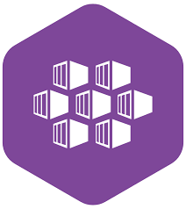

Primero visualizamos nuestro aks, cuyo nombre es “myAKSClusterGrupo2”

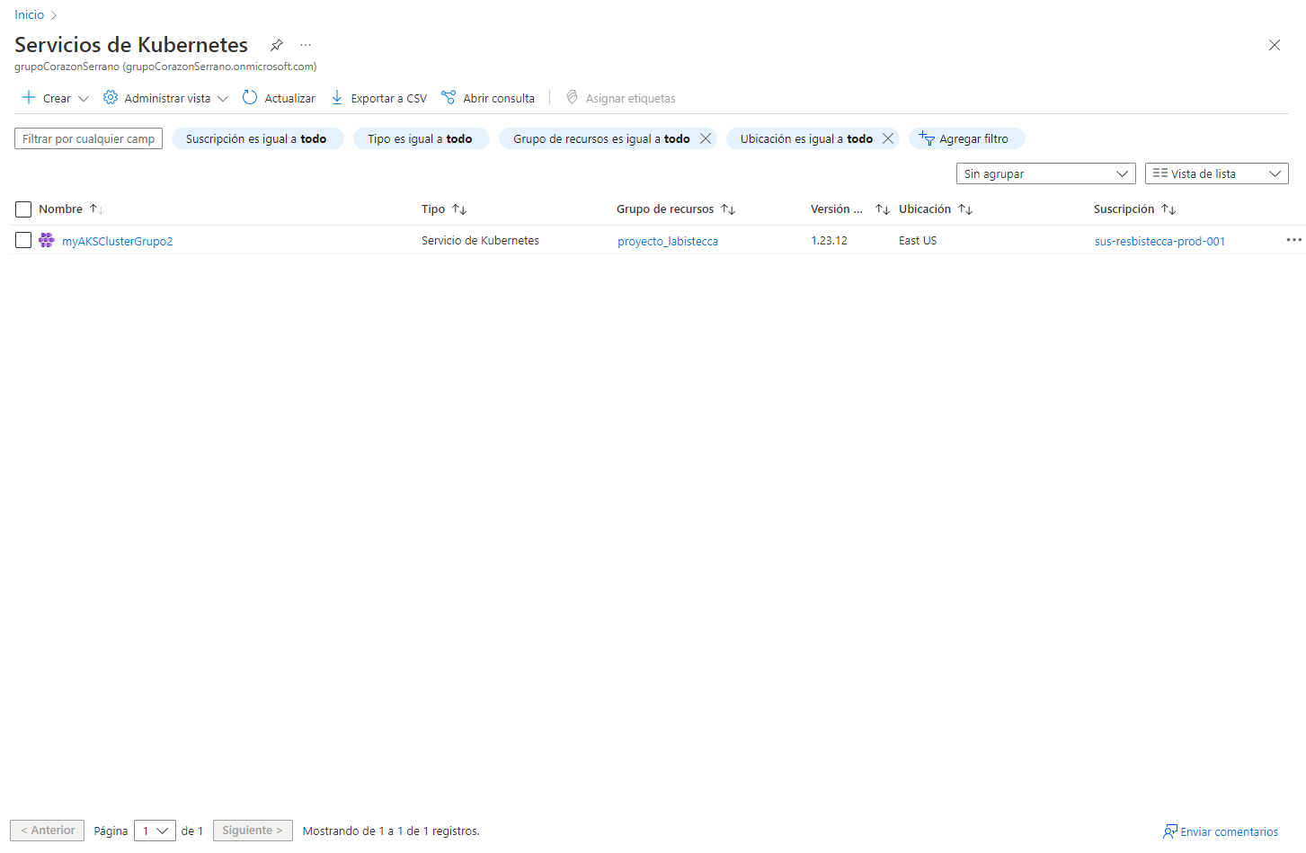

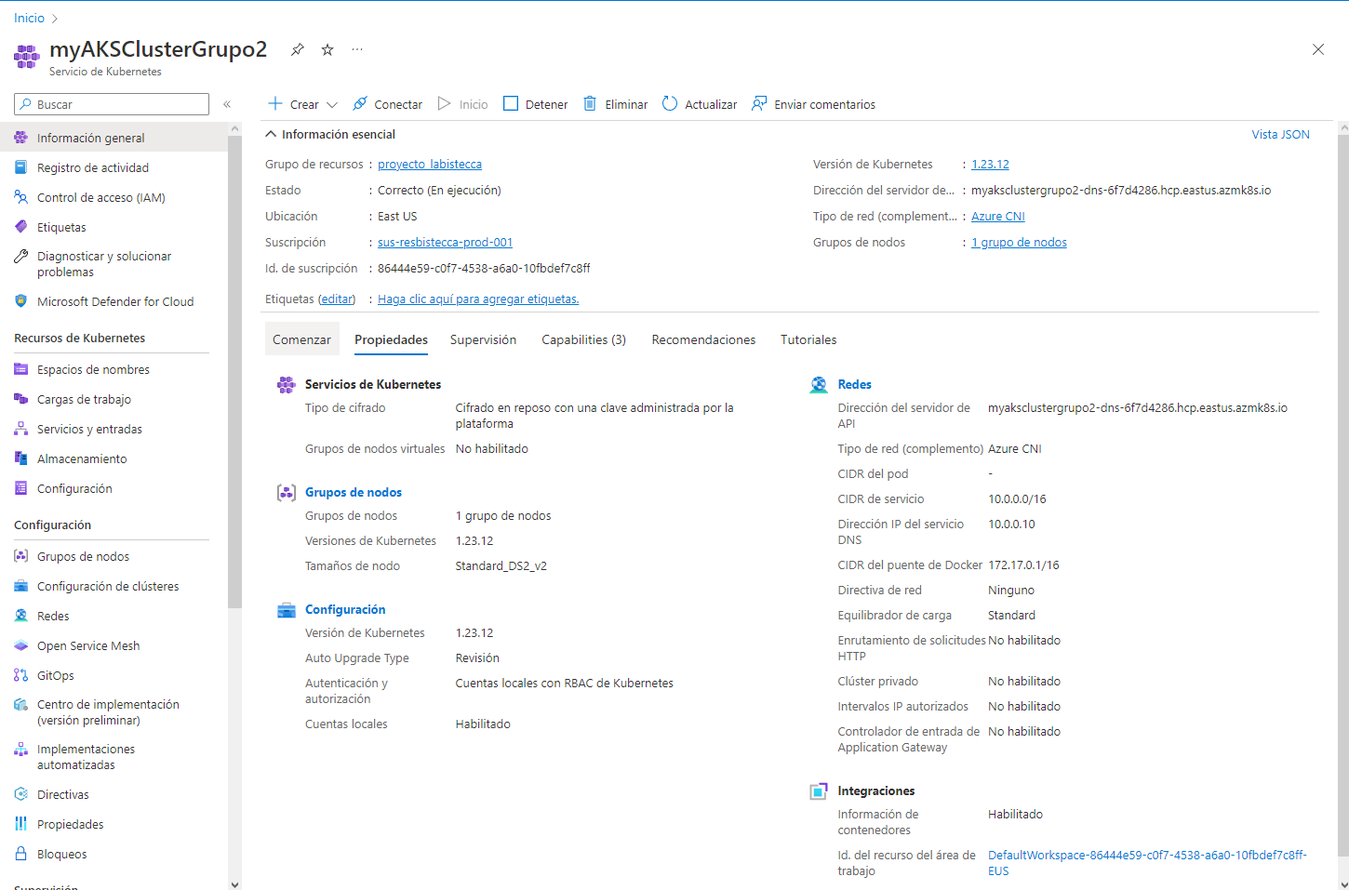

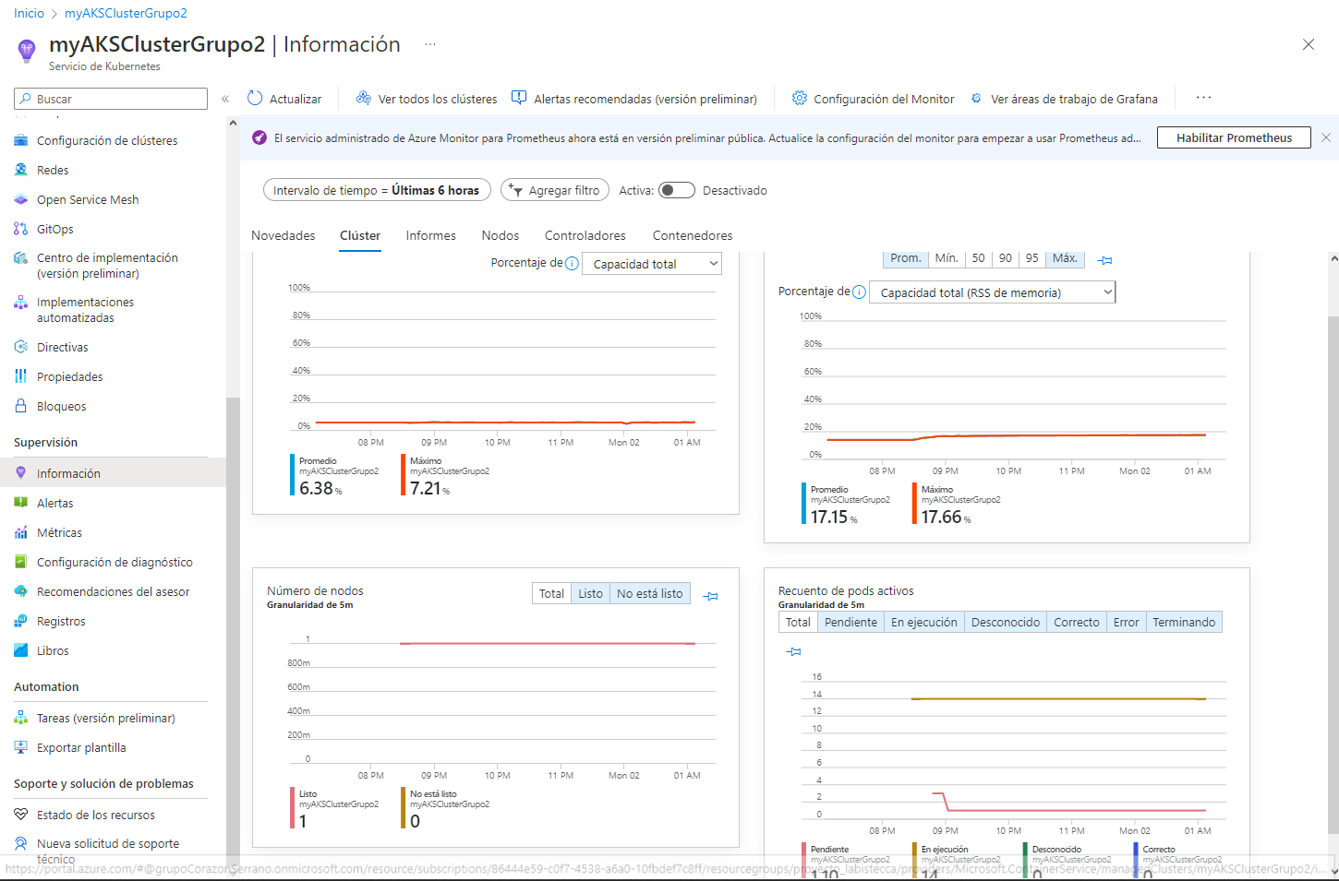

**Configuración**

1. Fue necesario conectarse a través de Cloud Shell y ejecutar una serie de comandos, entre los que encontramos:

* az account set --subscription 86444e59-c0f7-4538-a6a0-10fbdef7c8ff
* az acr login -n acrlabistecca --expose-token
* docker login acrlabistecca.azurecr.io -u 00000000-0000-0000-0000-000000000000 -p eyJhbGciOiJSUzI1NiIsInR5cCI6IkpXVCIsImtpZCI6IlFXRkc6TTIzNzpLMkhBOjMzREs6NVBHVDpDQTNNOkRCTjM6WE9RQjpBNVFCOkk2M1E6QVQzUTpOUUFLIn0..hmLU9-b_7vzIGMey-xIVG9Vv16kQVDruHkE5UxfWi4U9MkBbtP0EE9GDchs5KWp2149H6626tFXsHjImv8MX5OPy6Ua3rMscxb-QcsxWAyYCRYnOImOgdN3Ic6NJAMtoBEYLEEEKSwgV9WDnL9Vwyh9R5q4Rg3br0NVZYxpJBMba5qGY3Vy7oRAIeOwrOAkjicskP-jC5CWiXNNflBxjABbrzZCOkr_TCLmMPME7QfTwXg2Mto1E1QzCVZPPEP-0pZOeUxZ0xZawvdtuYZKMXU19bzj4M7eWKTGP9WXS3XwA_W6Jvus0dODphpD8TxvoGyKjViv__UX-15zDiSU7Jw
* az aks get-credentials --resource-group proyecto_labistecca --name myAKSClusterGrupo2

1. Ahora, para conectarnos con nuestro ACR es necesario utilizar otra serie de comandos:

* az acr credential show --name acrlabistecca --query "passwords[0].value"
* az acr show --name acrlabistecca --query "servicePrincipalProfile.clientId"
* az aks update-credentials --name myAKSClusterGrupo2 --resource-group proyecto_labistecca --reset-service-principal --service-principal 86444e59-c0f7-4538-a6a0-10fbdef7c8ff --client-secret iQqWp59n0WDdll//GndBdXblSObotjdvUMeRlWOnl8+ACRAQDxl1
* az aks update -n myAKSClusterGrupo2 -g proyecto_labistecca --attach-acr acrlabistecca

1. Debemos habilitar el enrutamiento de solicitudes HTTP

* az aks enable-addons --resource-group proyecto_labistecca --name myAKSClusterGrupo2 --addons http_application_routing
* az aks show --resource-group proyecto_labistecca --name myAKSClusterGrupo2 --query addonProfiles.httpApplicationRouting.config.HTTPApplicationRoutingZoneName -o table

El último comando nos devuelve el DNS zone name

35484a235db345ef9c3f.eastus.aksapp.io

1. Ahora es necesario crear archivos .yaml que serán utilizados para crear el Deployment, Service, e Ingress

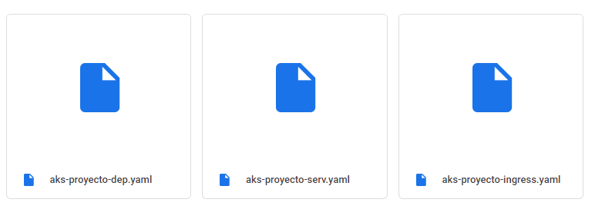

Para lo cual se utiliza el comando:

kubectl apply -f <Nombre del archivo>.yaml

1. Una vez hecho esto, ya estara configurado, y para acceder a nuestros servicios ingresamos por:

<http://aks-proyecto.35484a235db345ef9c3f.eastus.aksapp.io>